ĐỀ ÔN TẬP TOÁN – LỚP 5
( CÁC MỨC ĐỘ)

- PHÂN SỐ
Câu 1 (M1): Điền dấu >; < ; =
a) 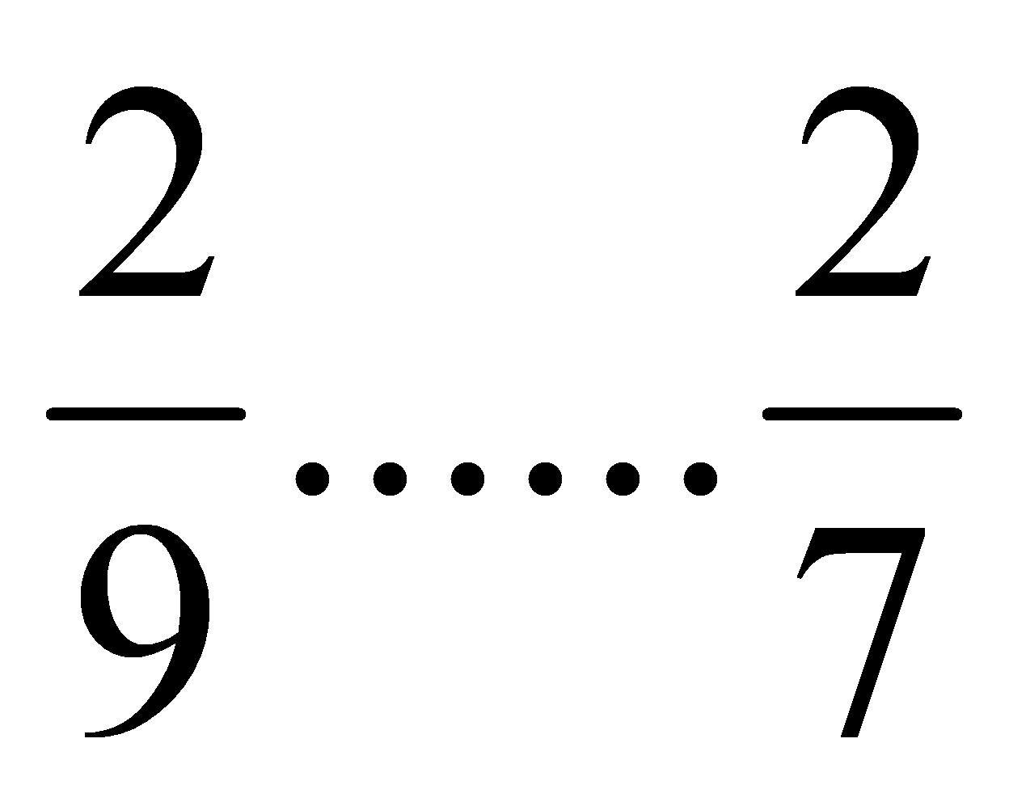 b)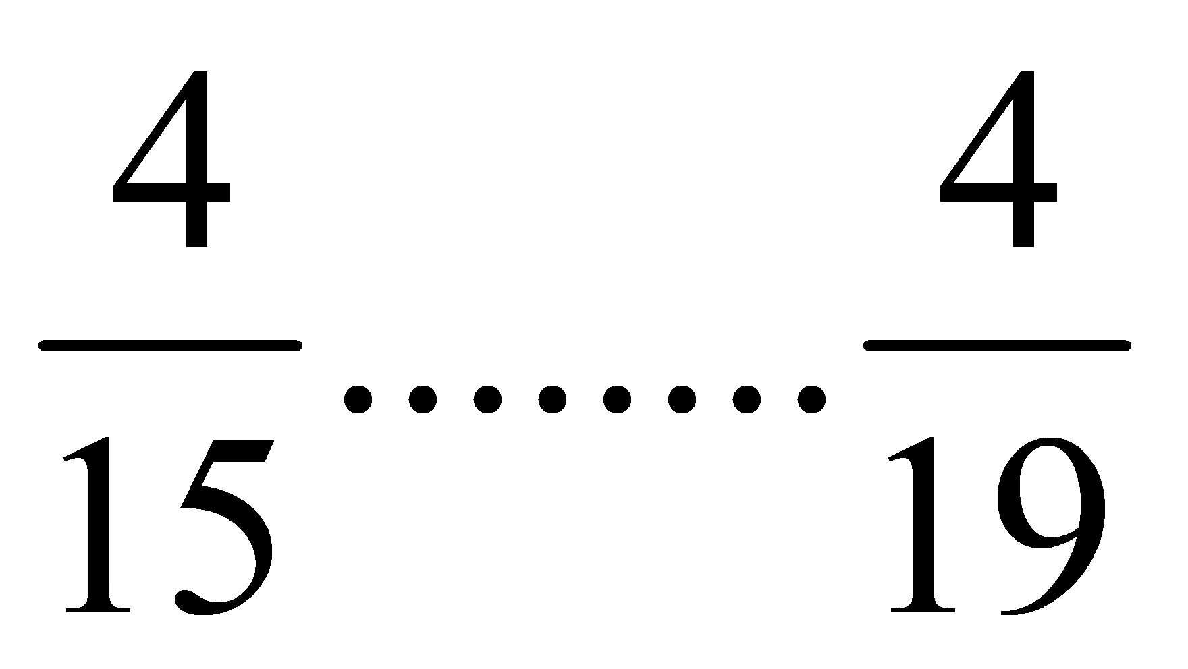 c) d) 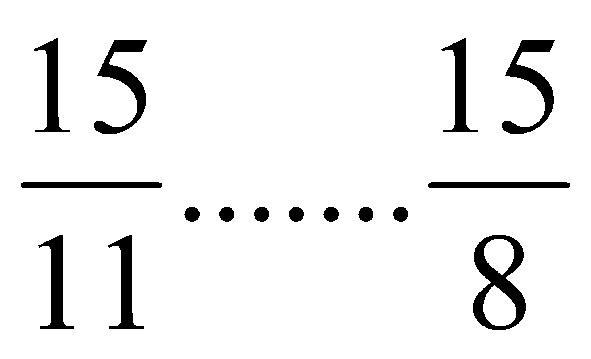

Câu 2 (M1): Tính:
a) 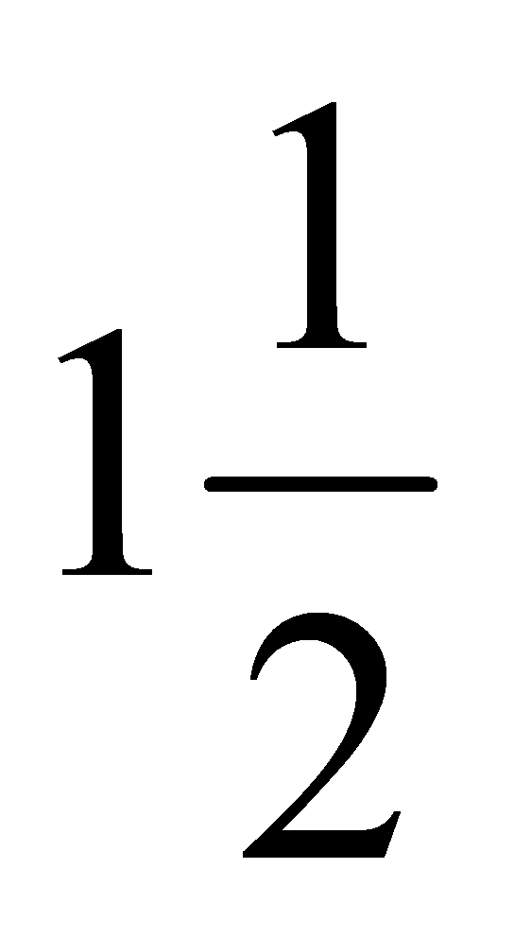x 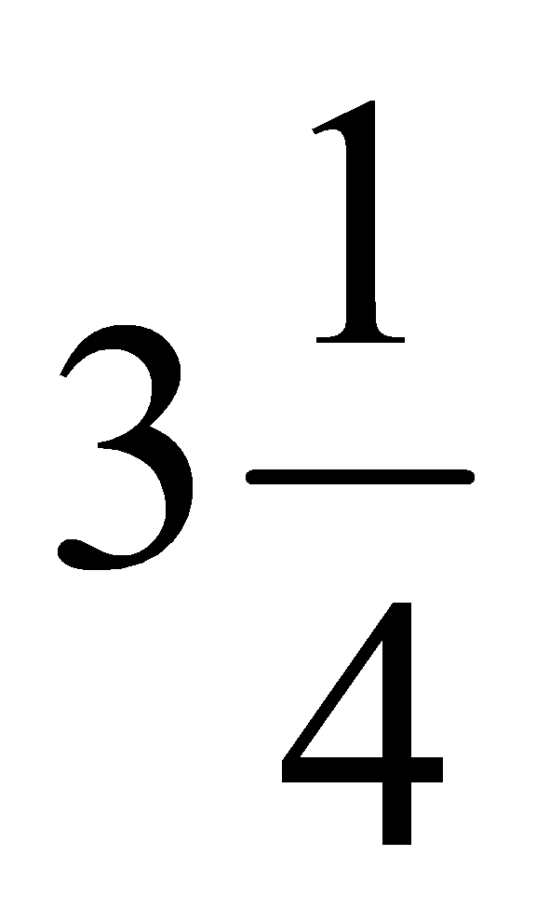 b) 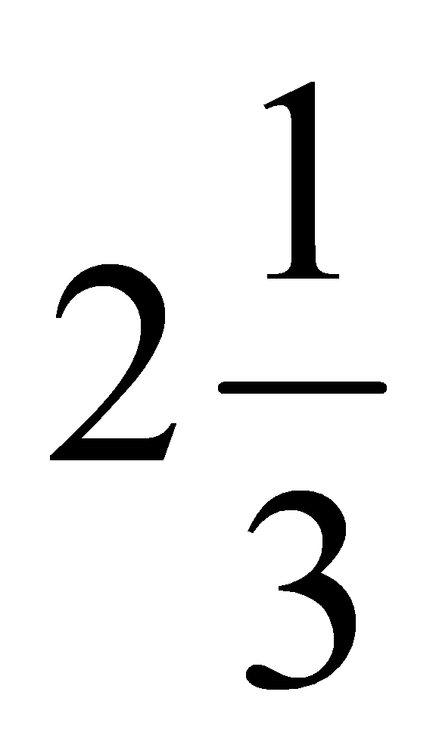+ 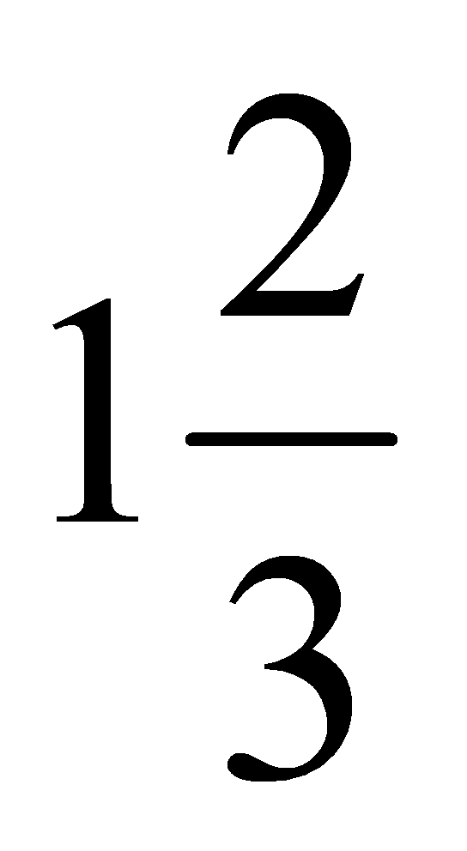 c) 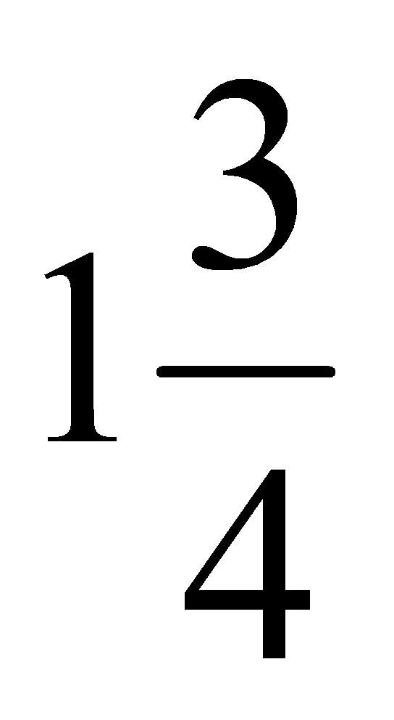- d) : 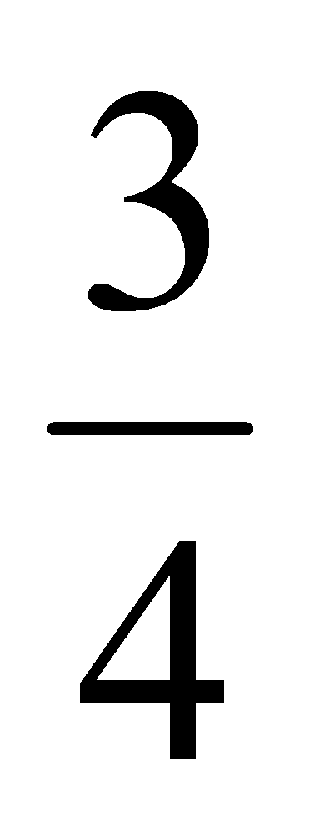
a) + 7 b) 3 - c) x 3 d) : 6
a) 4 + 2 b) 7 - 2c) 2 1d) 5 : 3
Câu 3(M2): + Chuyển các phân số sau về dạng phân số thập phân
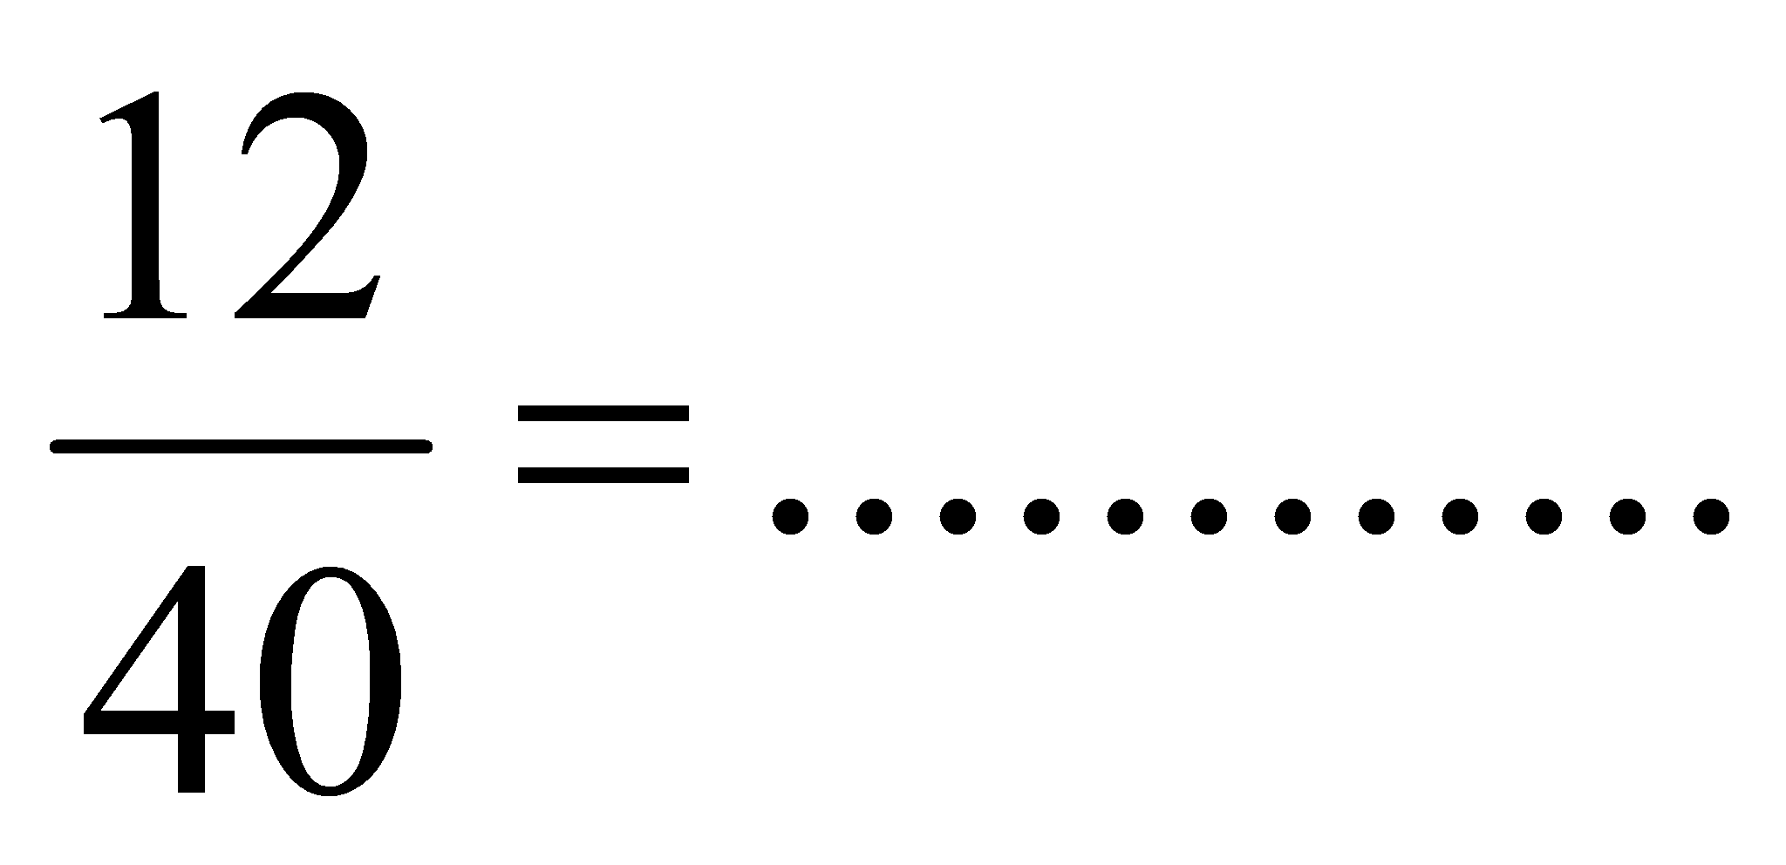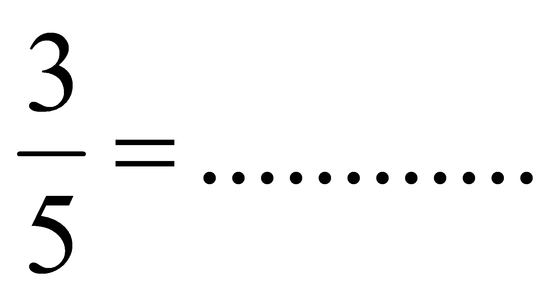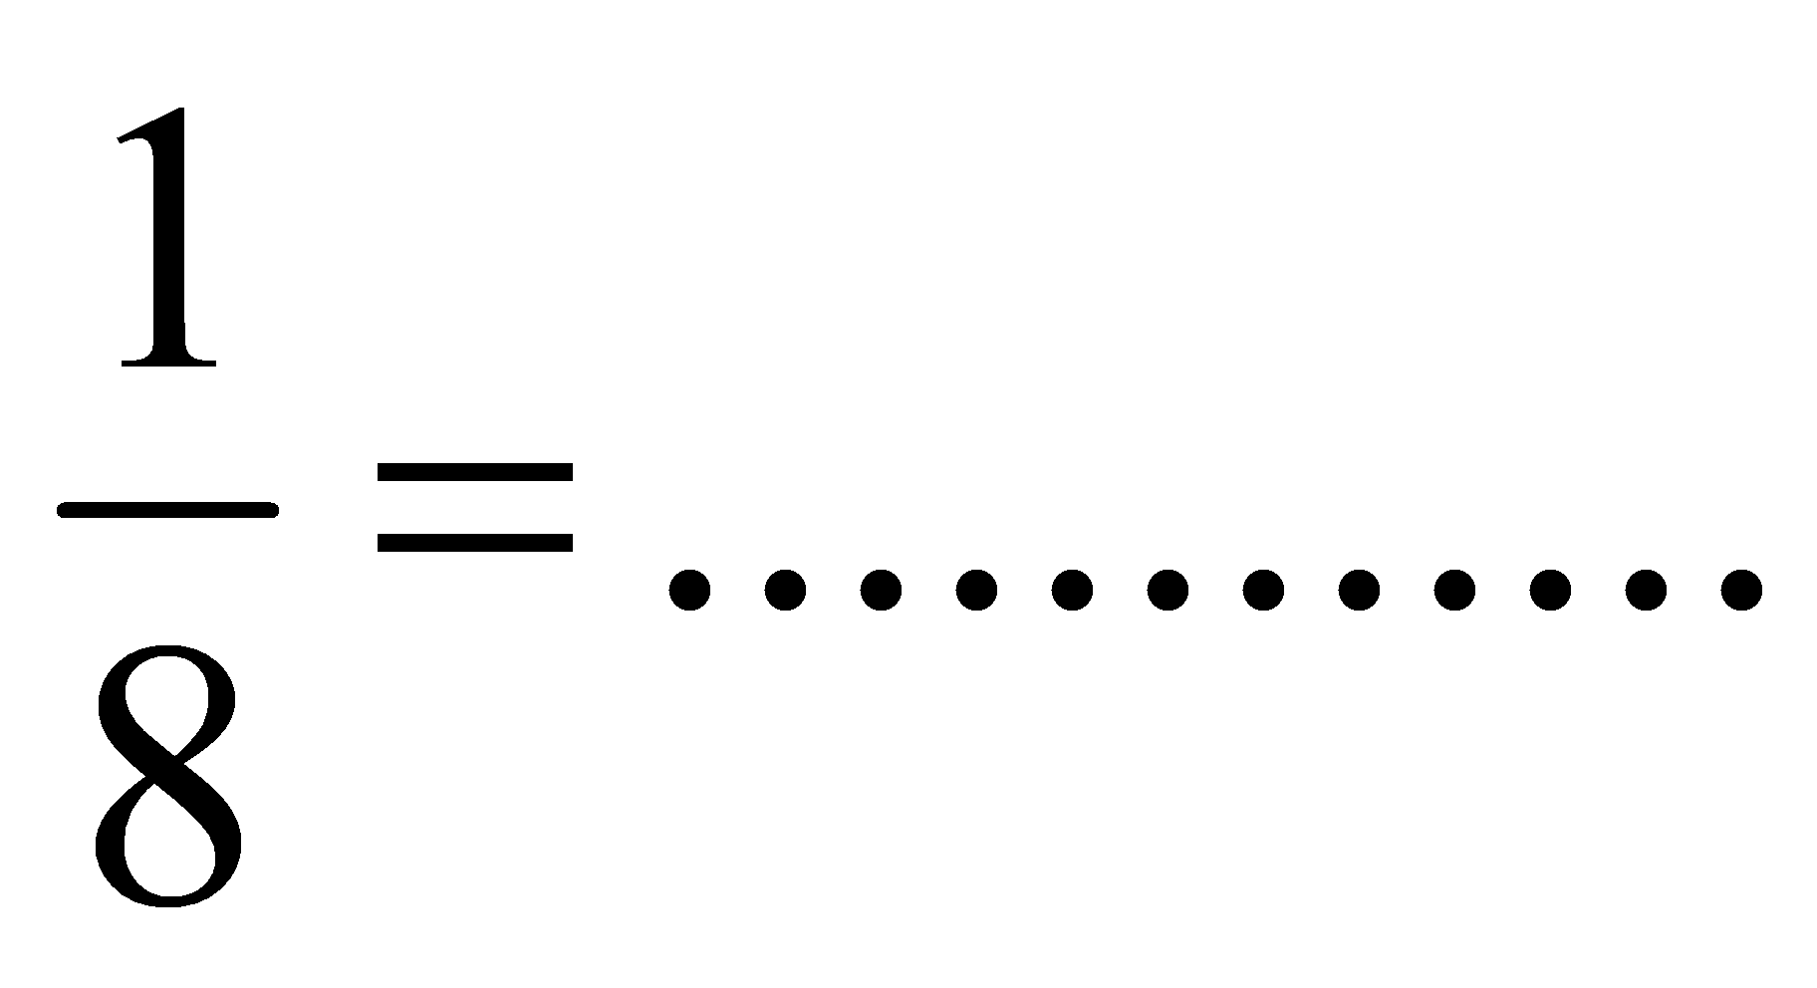
+ Viết các phân số sau về hỗn số
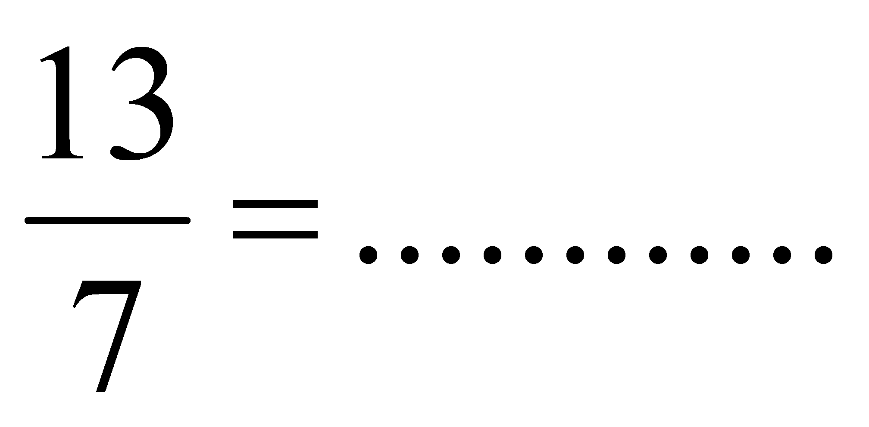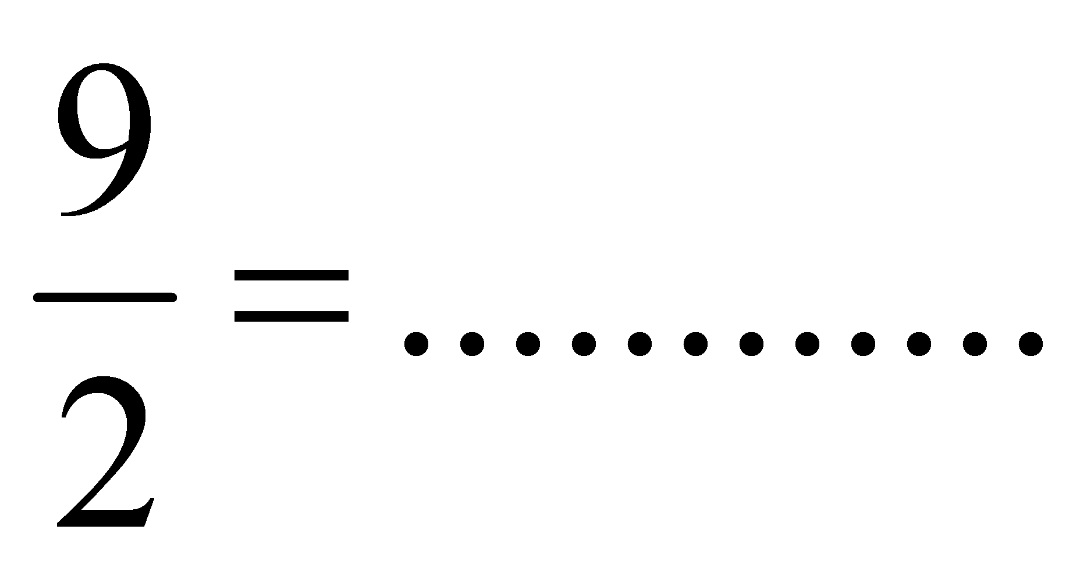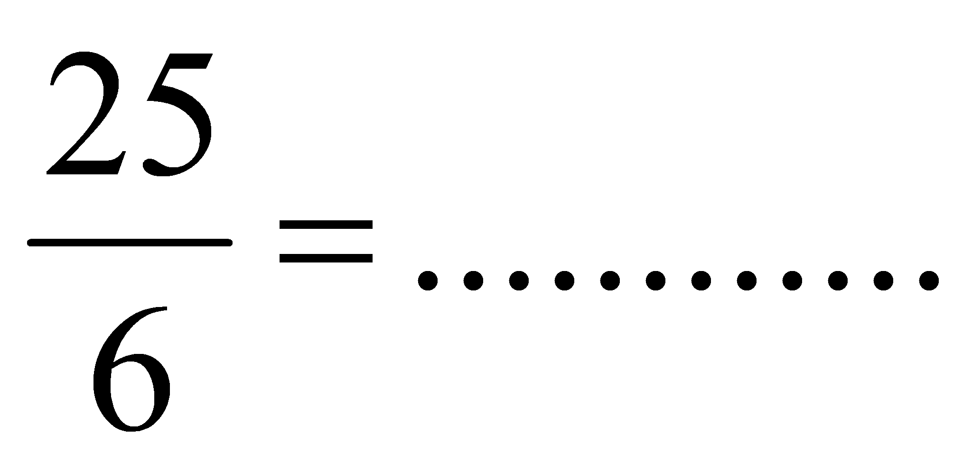
Câu 4(M2): Tính
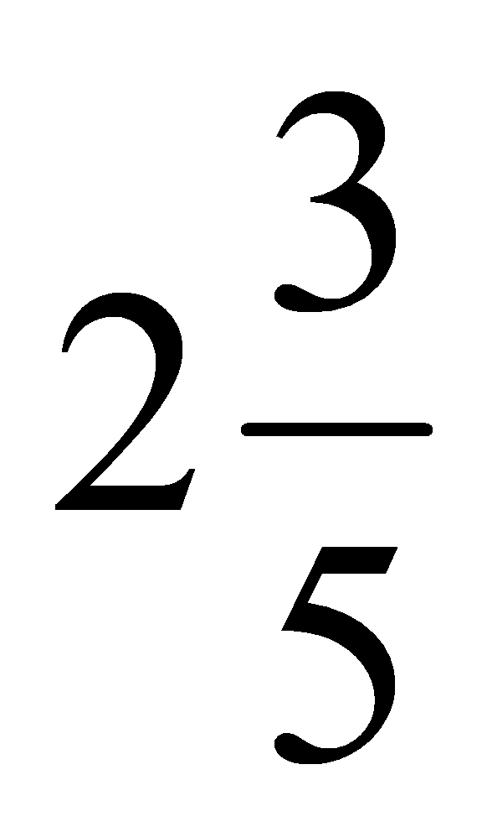 - 2 x | (+) : 2 | 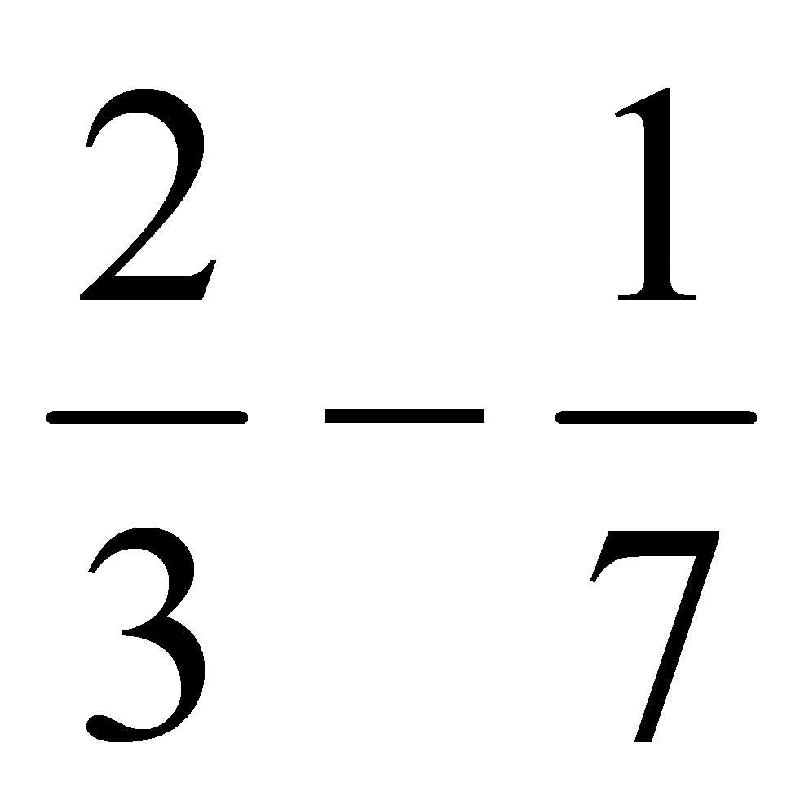 : 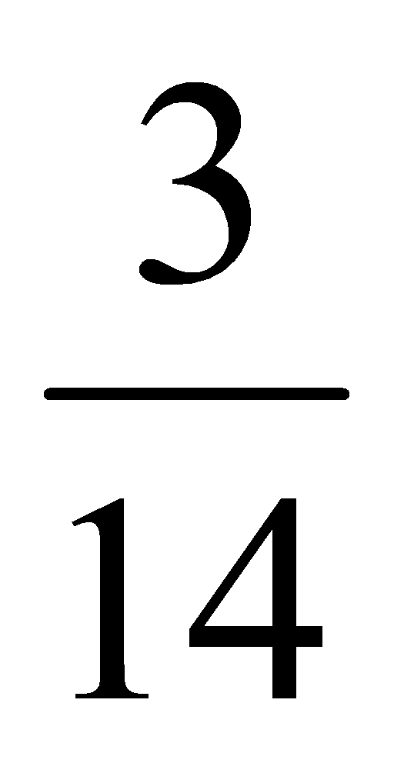 | :
+ x | x +1 + 2

Câu 5: Tìm x (M2)
a) x - 1 = 2 b) 5 : x = 4 c) + x = ;
d) : x = e) x = ; g) x - =
Câu 6 (M3): Tính nhanh:
a, 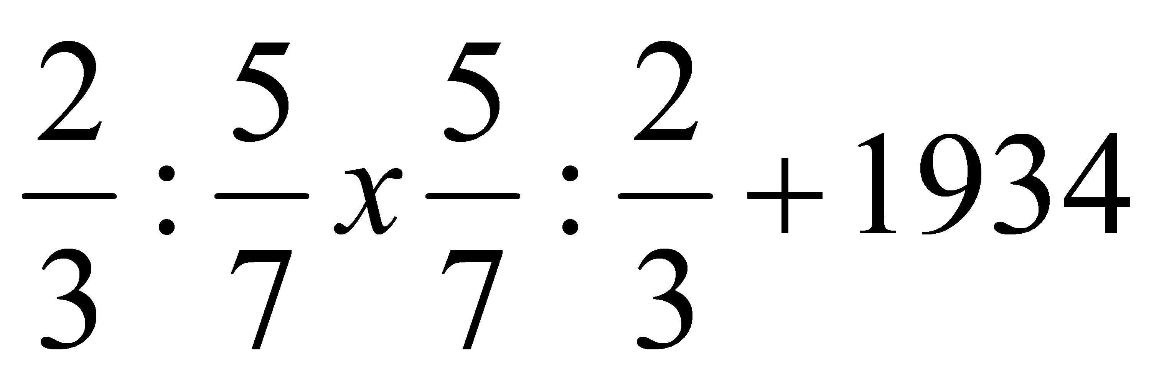  b, 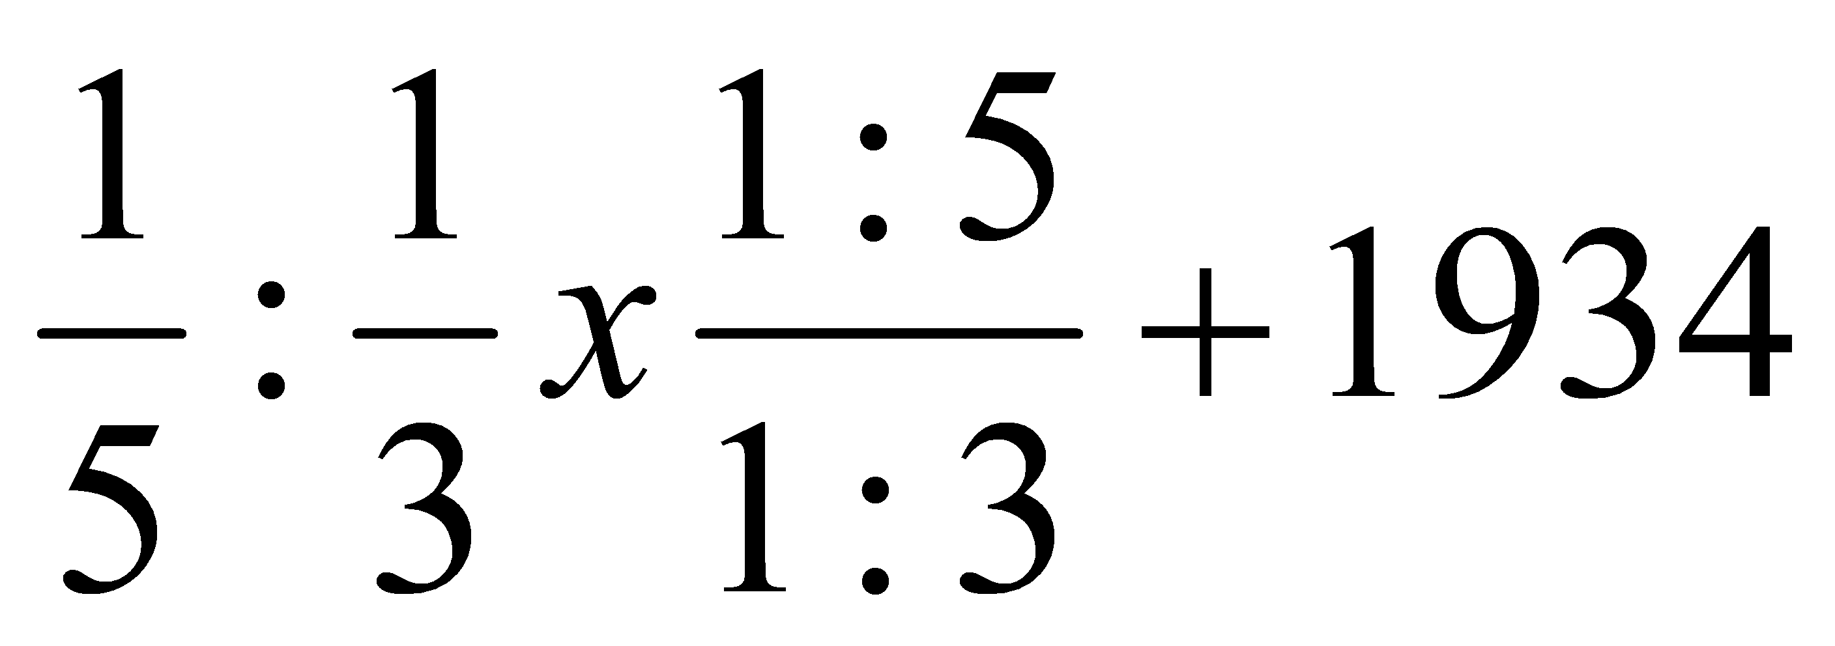  c, 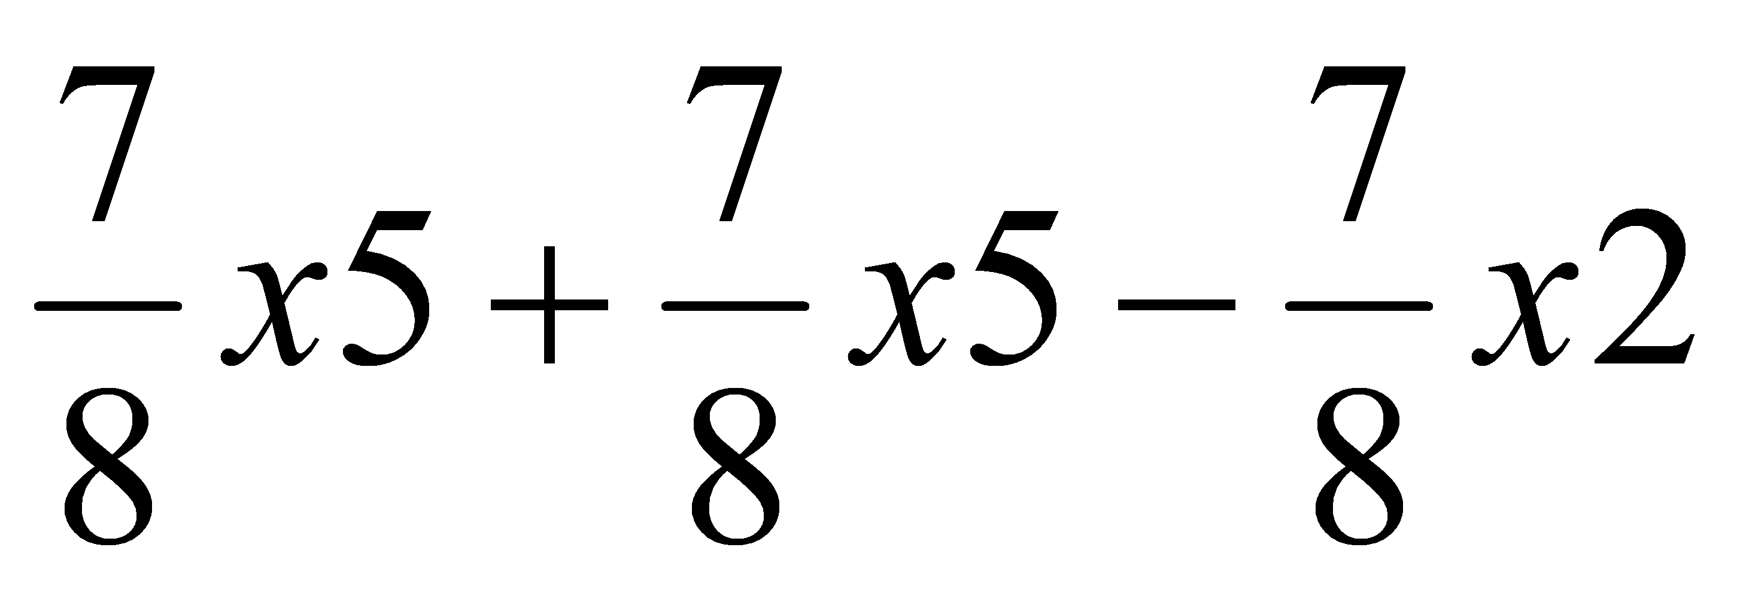 | d, (30 : 7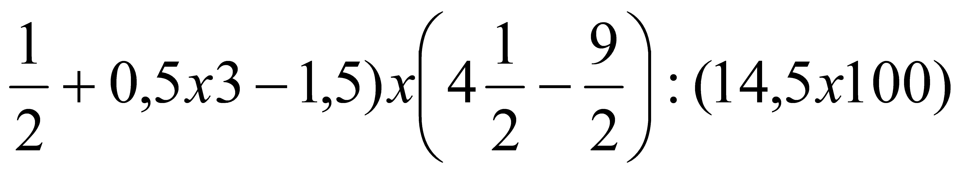  e, (1999 x1998 + 1998 x 1997)x ( 1 + 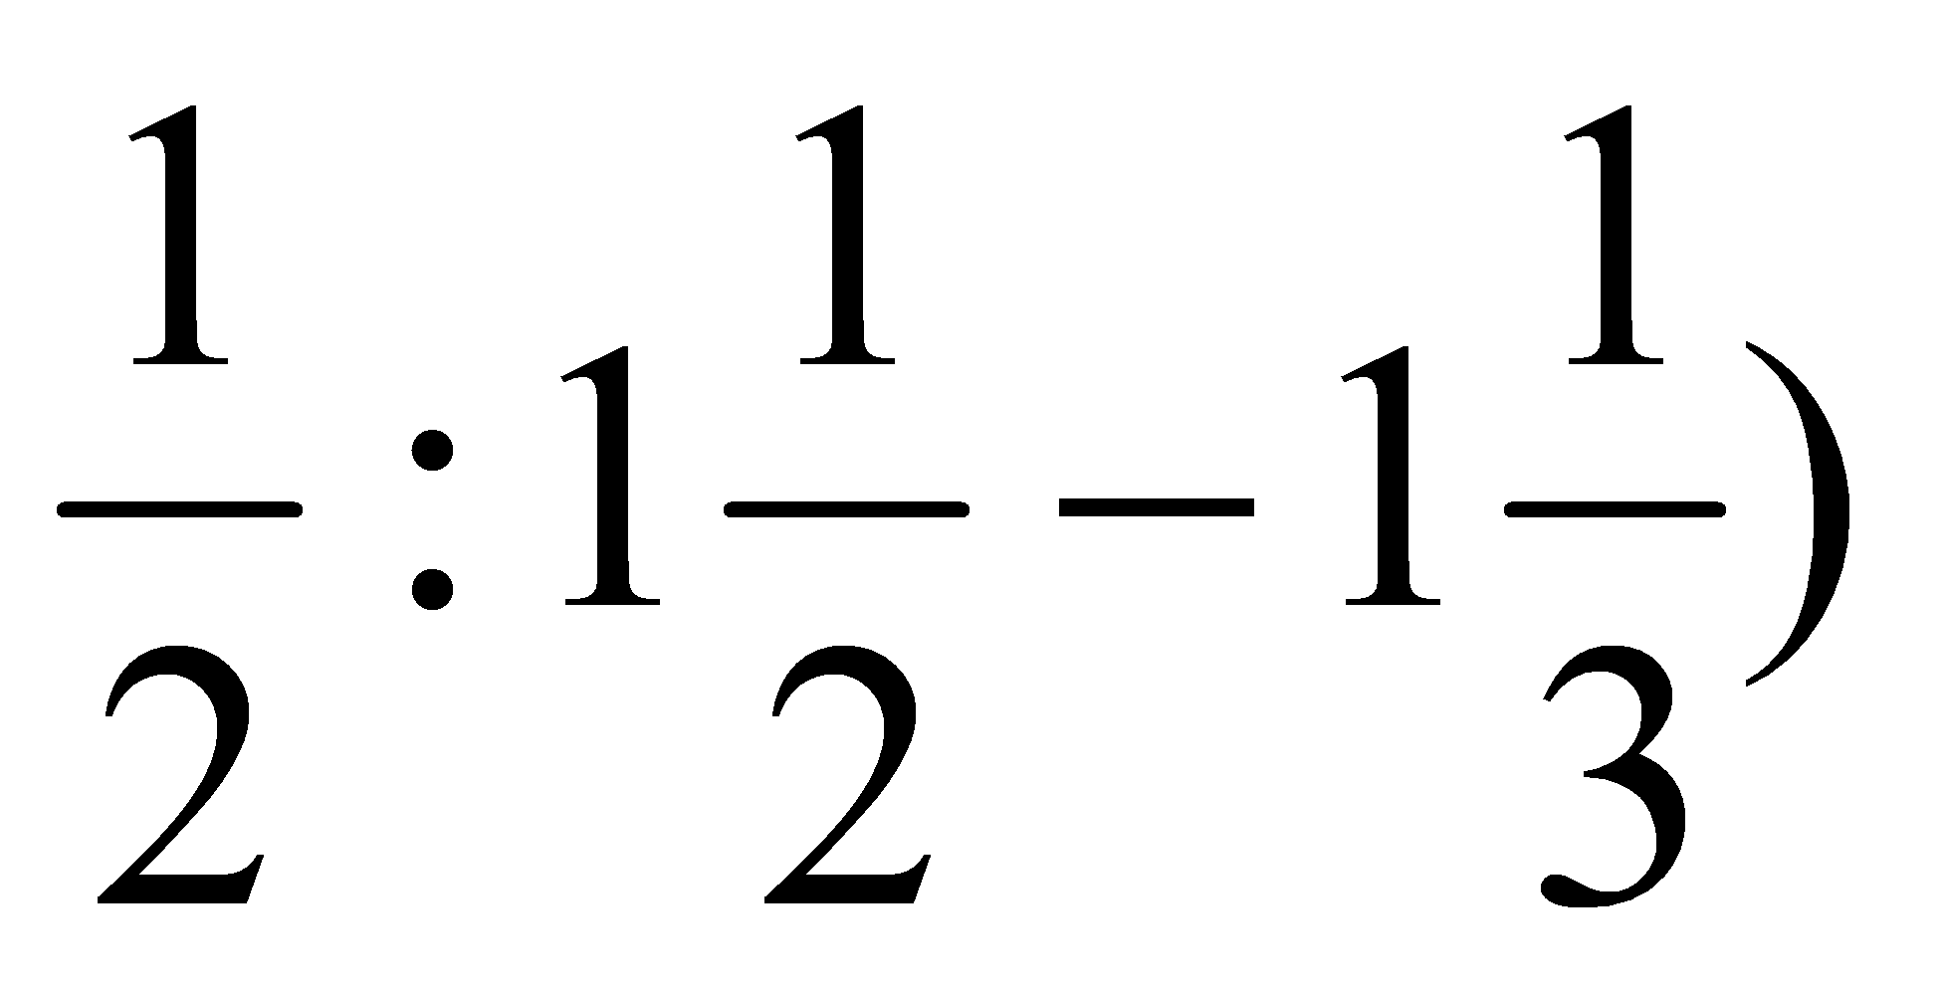  g) 54x + 54x + x 54

Câu 7 (M4): Tính nhanh:
a) 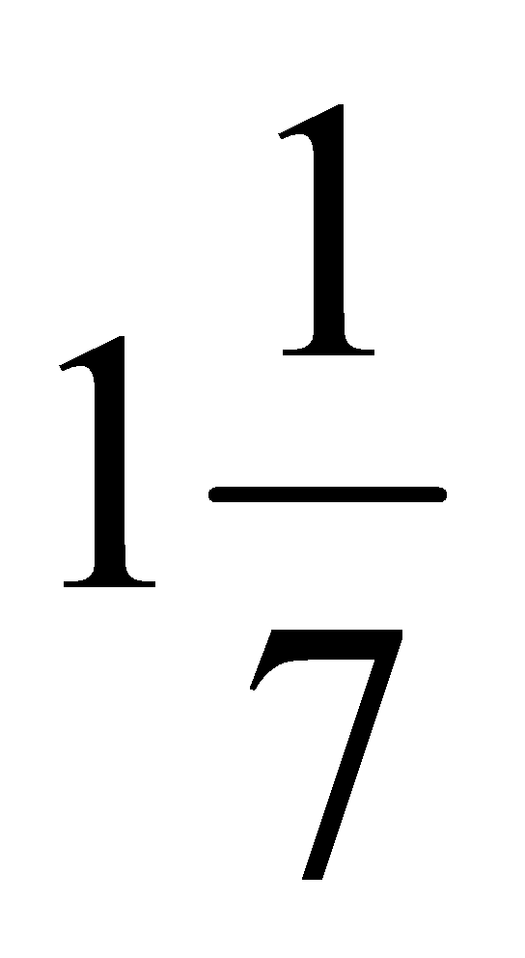+ 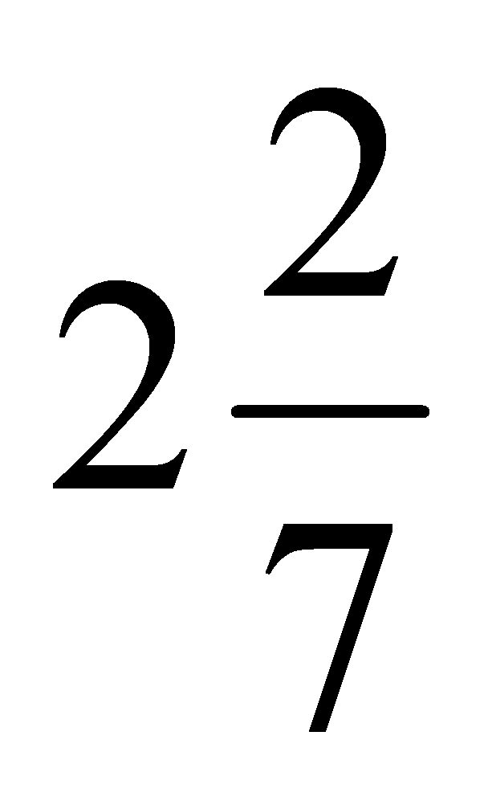+ 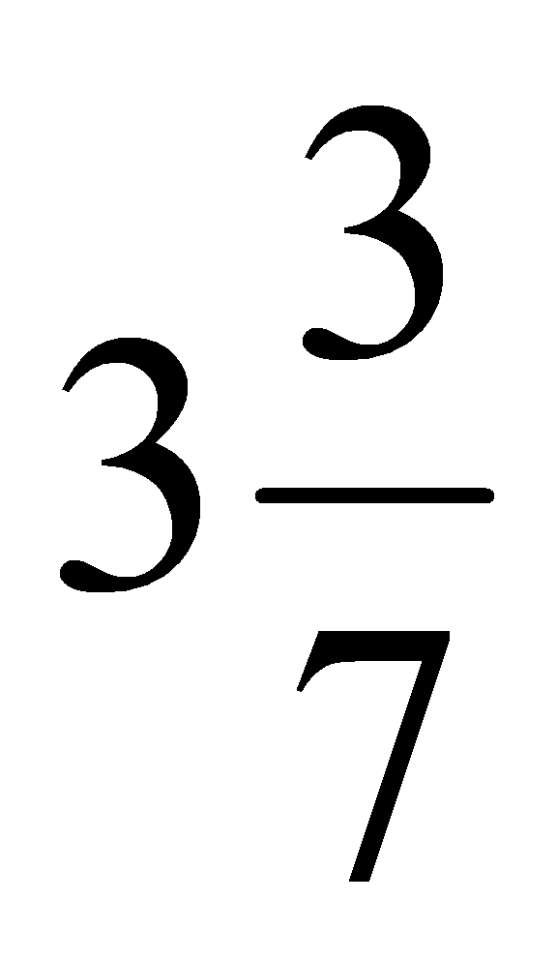+ 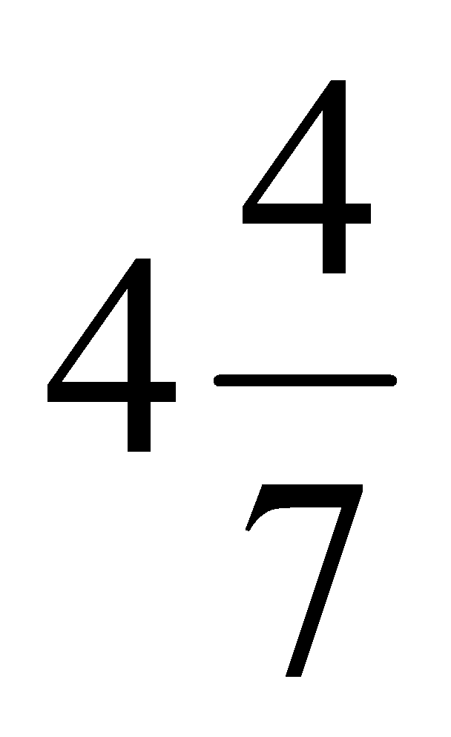+ 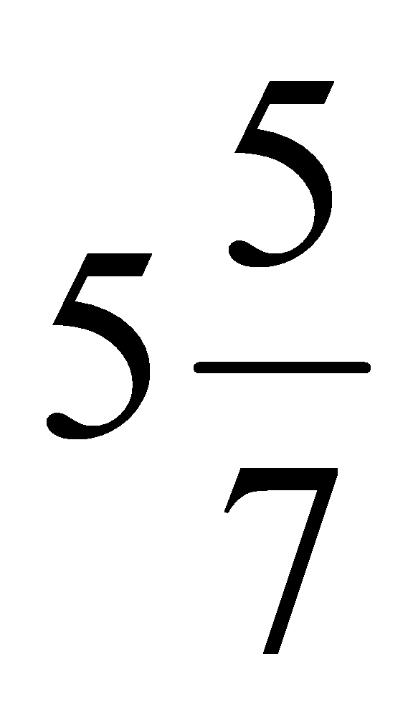+ 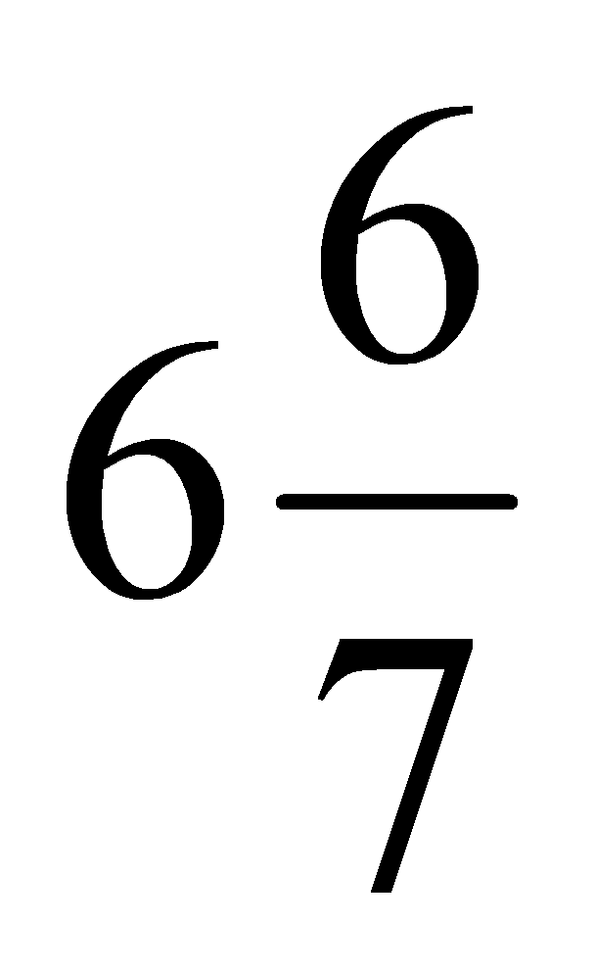+ 7  b, 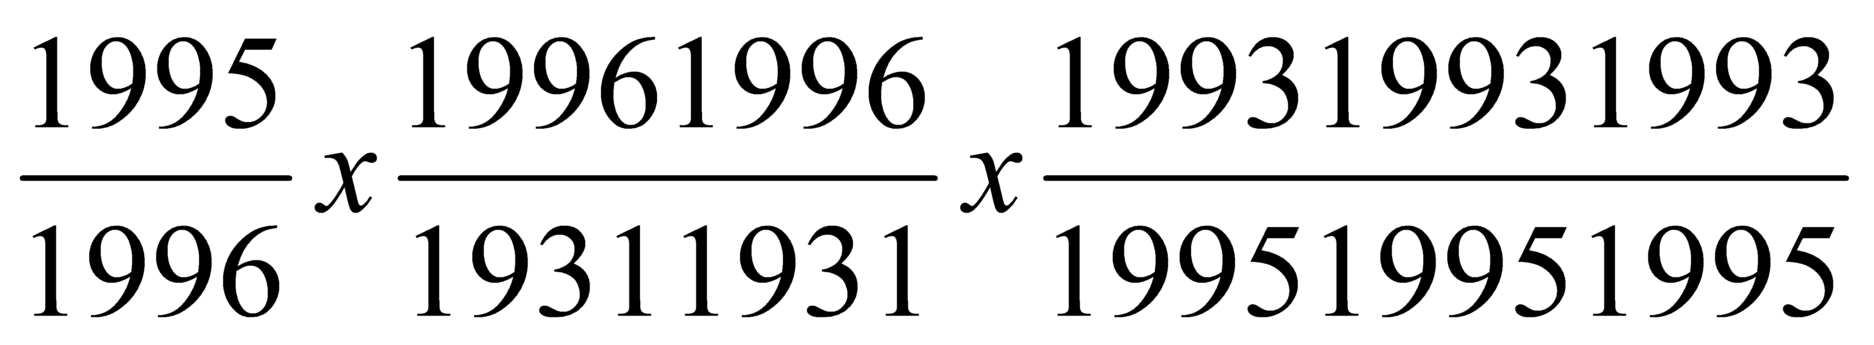  c, 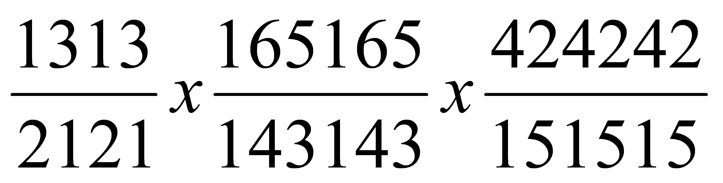  d, + + + | e, + + + + +  g, + + + …..+  h, 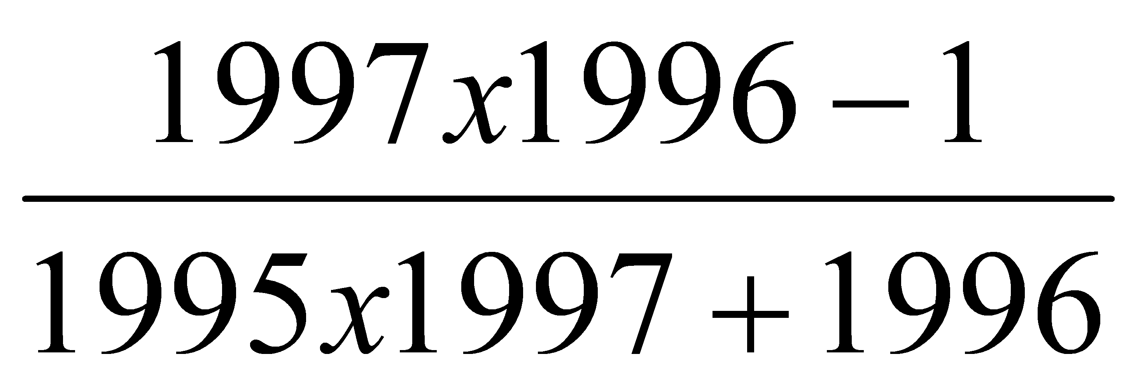  i, 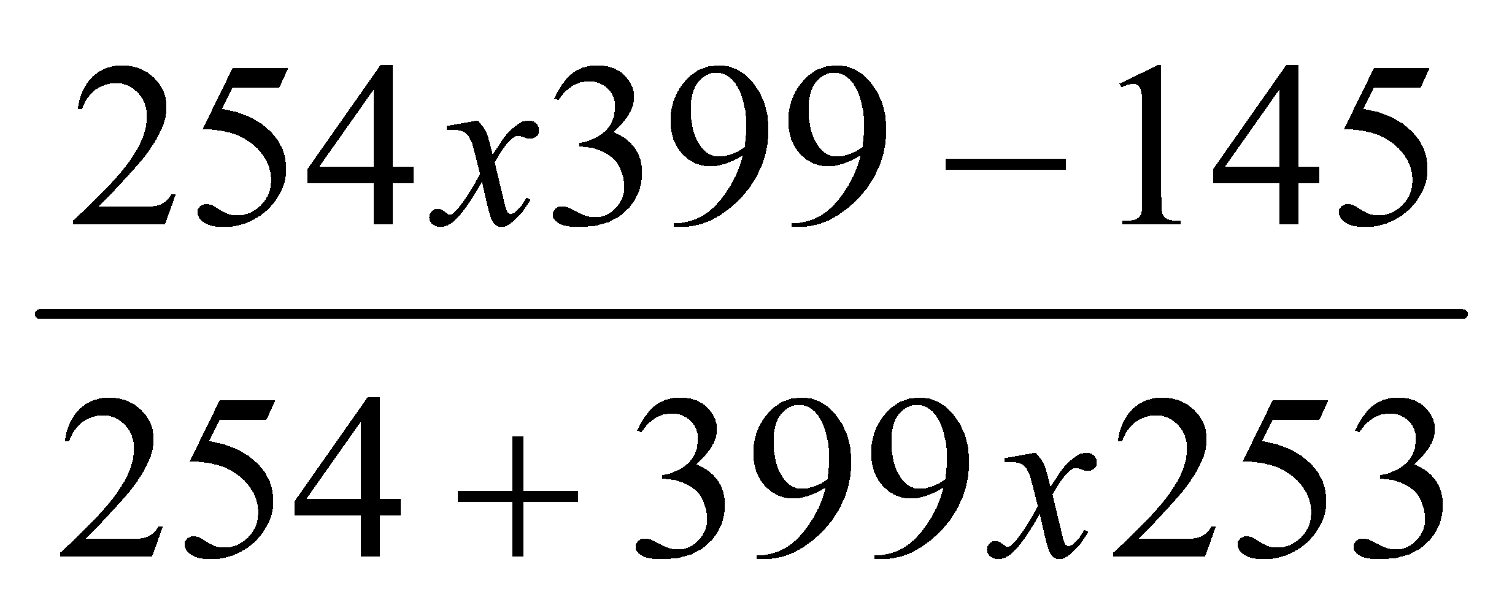

Câu 8: (M₄): Tìm số tự nhiên x, biết:
x<+ + <x< 5 -

II.Đọc viết số:
Câu 1:Đọc số thập phân sau: M1:: 7,98 ; 0,307; 475,006; ….
Câu 2: Viết thành số thập phân:
M1: Hai trăm linh một phẩy không năm…………………………………………………….
M2: - Tám mươi tư đơn vị, một phần mười, 7 phần nghìn …………………………………..
M3: ;………………….........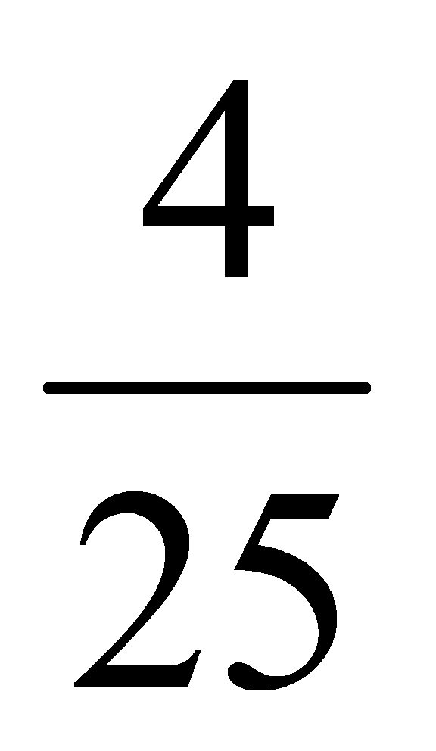; ………………………….……………..; 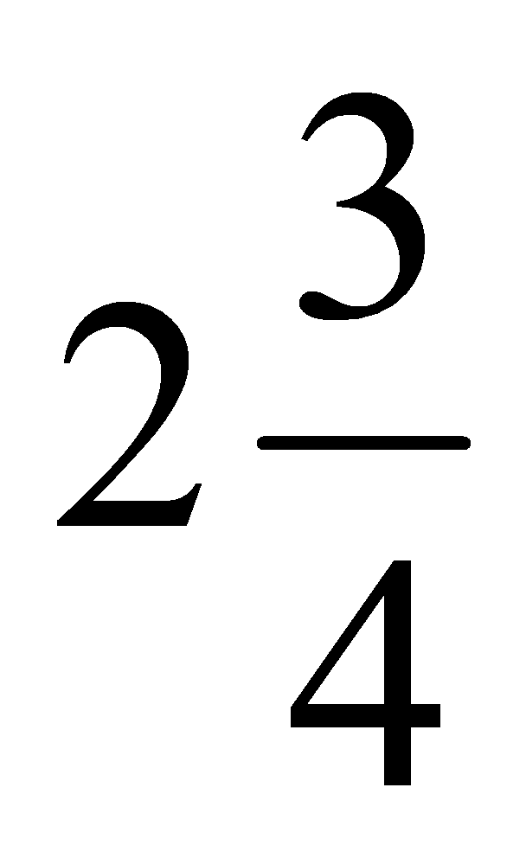…………………………………………..
- So sánh số thập phân:
Câu 1-M1: Điền dấu >; < ; = vào chỗ chấm.
6,5 …………….6, 15 ; 15,08 …….51, 08 ; 47, 5 ………….47, 5000
Câu 2- M2: Tìm chữ số x: 9,7x8 < 9, 728
Câu 3 – M3: + Sắp xếp các số thập phân sau theo thứ tự từ bé đến lớn( ngược lại)
42,538 ; 41,835 ; 42, 358 ; 41, 538 ;
+ Điền dấu >; < ; = vào chỗ chấm
5 ………. 5,25 | 3 ………… 3,2
25,08 …………. 25 | 9,15 ………... 9

Câu 4- M4: Tìm 3 số thập phân x, biết
+ 0,1<x<0,2 ; 8 < x < 9

III.CÁC PHÉP TÍNH VỚI SỐ THẬP PHÂN

Câu 1- M1: Tính nhẩm
429,6 x 0,1 = …………… | 3,75 x 10 = …………… | 142,6 : 1000 = ……………
0,01 x 38,6 = …………... | 934,8 : 0,01 = ………… | 0,001 x 1000 = …………
5,76 x 10 = …………… | 0,253 x 100 = …………….. | 43,06 : 0,001 = …………….
58,4 : 1000 = ……………… | 0,3 : 10 = ………………. | 0,001 x 450,5 = ……………..
57,36 x 100 = …………… | 36,54 x 100 = ………… | 0,001 x 5,672 = ……………
42,87 : 100 = …………… | 52,74 : 1000 = ………… | 24,75 : 0,01 = ……………
Câu 2 – M3* Đặt tính rồi tính:
18,07 + 875,93 | 204,73 – 176,362 | 35,98 x 4,2 | 7082,1 : 4,5
Câu 3-M4:Khi thực hiện phép nhân một số với 103, bạn An đã quên viết chữ số 0 ở số 103 nên kết quả bị giảm đi 37080. Hãy tìm tích đúng của phép nhân đó.

*) Tính giá trị của biểu thức:
M2: 375,82 – 95, 69 + 36,78 ; 7, 7 + 7,3 x 7,4
M3: ( 135, 6 – 78,9) : 2,5 + 3,39 x 3 73, 42 – 8, 568 : 3,6 + 2018
* Tính bằng cách thuận tiện nhất:
Câu 1- M1: 1,5 + 2,8 + 3,5 + 4,2 ; 42, 37 – 28, 73 – 12,27 ;
75,8 x 4 + 75,8 x 6; 8 x 32,16 x 1,25
9,55 : 5 + 8,45 :5
Câu 2- M2: 63 x 16,7 x 94 + 16,7 x 5 + 16,7
5 : 0,25 : 4
420 x 23 - 12 x 420 - 420;
20,18 : 0,125 : 80
Câu 3- M3: 12,92 x + 12,92 x 99 + 12,92 x ;
37,5 :0,2 + 37,5 : 0,25 + 37,5
26,7 x 9,4 + 26,7 : 2 + 2,67 x 45+0,5 x37 + x 18
Câu 4 – M4
+ 0,9 x 95 + 1,8 x 2 + 0,9; : 0,5 - : 0,25 + : 0,125 - : 0,1
19,85 : 10 + 198,5 + 19,85 x 89,9
+ Tổng của hai số là 10,2. Nếu gấp số thứ nhất lên 3 lần và gấp số thứ hai lên 5 lần thì tổng của hai số là 41,4. Tìm hai số đó.
+ Khi cộng một số thập phân với một số tự nhiên, một bạn đã quên mất dấu phẩy ở số thập phân và đặt tính như cộng hai số tự nhiên với nhau nên đã được tổng là 807. Em hãy tìm số tự nhiên và số thập đó? Biết tổng đúng của chúng là 241,71.
* Tìm x; y
Câu 1- M1:x + 5,25 = 12, 39 ; 7, 9 – x = 2.5 ; 5,4 x x = 10,8 ; 4,8 : x = 2,4
Câu 2 – M2: 2485 : x = 17,4 – 6,04 ;6,2 x x = 43,18 + 18,82 ; x + 1,87 = 50,5 : 25
Câu 3: M3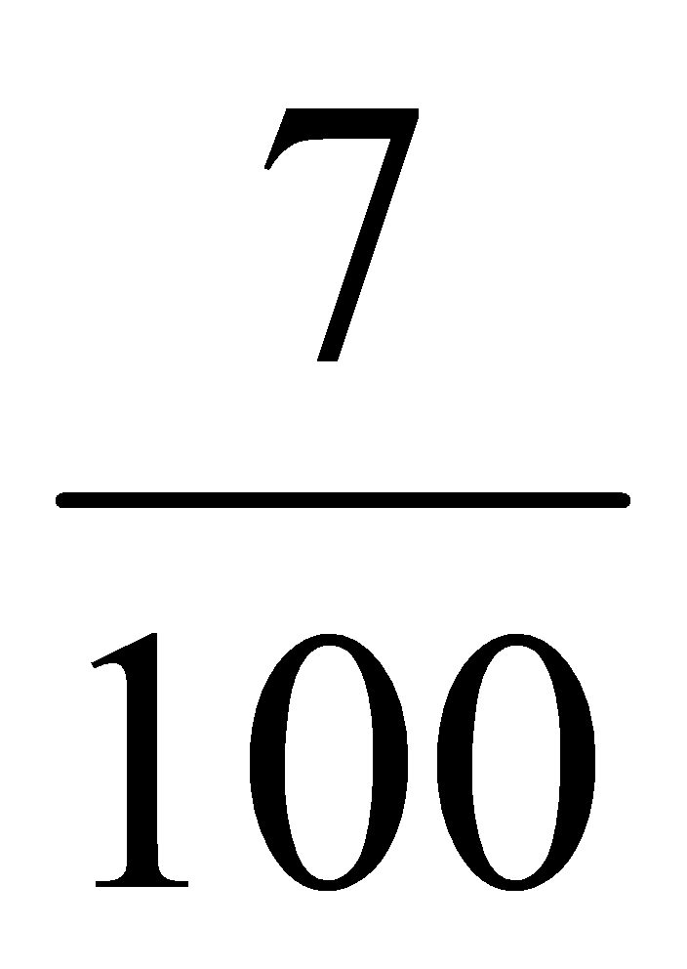 x y + 93% x y = 2,5 y x 110 - y : 0,125 - y : 0,5 = 5, 702
x x + x x 0,75 = 20,07 x 90 + 200,7 19,735 : x + 5,62 = 14,2
y x 10 - 8,6 = 9,5 | y x 6 + y : 0,25 = 15 ; 1,001 x y – y = 3,05
Câu 4 –M4:Thay x, y bằng những chữ số thích hợp
1,01 x xy = 8y,x4 ; x, y x xy, x = xy, xy

IV .GIẢI TOÁN TỈ LỆ ( Đại lượng tỉ lệ thuận; tỉ lệ nghịch)
* Đại lượng tỉ lệ thuận
Bài 1:(M1)
Mua 5m vải hết 80 000 đồng. Hỏi mua 7m vải loại đó hết bao nhiêu tiền?
Bài 2:(M2)
Một trường tổ chức cho học sinh đi tham quan di tích lịch sử. Đợt thứ nhất cần có 3 xe ô tô để chở 120 học sinh. Hỏi đợt thứ hai muốn chở 160 học sinh đi tham quan thì cần dùng mấy xe ô tô như thế?
Bài 3:(M3)
Một người làm trong 2 ngày được trả 72 000 đồng tiền công. Hỏi với mức trả công như thế, nếu làm trong 5 ngày thì người đó được trả bao nhiêu tiền?
Bài 4: (M4)Một tổ thợ may có 15 người trong 6 ngày may được 135 bộ quần áo. Hỏi nếu tổ đó có 18 người làm việc trong 8 ngày thì sẽ may được bao nhiêu bộ quần áo( biết năng suất làm việc của mỗi người đều như nhau)
*Đại lượng tỉ lệ nghịch
Bài 1:(M1)
10 làm xong một công việc phải hết 7 ngày. Nay muốn làm xong công việc đó trong 5 ngày thì cần bao nhiêu người? ( Mức làm của mỗi người như nhau)
Bài 2:(M2)
Một người mua 25 quyển vở, giá 3000 đồng một quyển thì vừa hết số tiền đang có. Cùng với số tiền đó nếu mua vở với giá 1500 đồng một quyển thì người đó mua được bao nhiêu quyển vở?
Bài 3:(M3)
Một đội 10 người trong một ngày đào được 35m mương. Người ta bổ sung thêm 20 người nữa cùng đào thì trong một ngày đào được bao nhiêu mét mương?
( Mức đào của mỗi người như nhau)
Bài 4: (M4)Một đội công nhân có 40 người hoàn thành một công việc trong 15 ngày. Sau khi làm được trong 3 ngày thì 20 công nhân được điều đi nơi khác. Hỏi đội công nhân đó hoàn thành công việc được giao trong bao nhiêu ngày?(biết năng suất làm việc của mỗi người đều như nhau)

V.GIẢI TOÁN VỀ TỈ SỐ PHẦN TRĂM ( 3 dạng) -
*Mức 1:
a)Tính tỉ số phần trăm của hai số 37 và 42.
b) Tìm 30% của 97.
c) Tìm một số biết 30% của nó là 72.
* Mức 2:
a) Một tổ sản xuất làm được 1200 sản phẩm, trong đó anh Ba làm được 126 sản phẩm. Hỏi anh Ba làm được bao nhiêu phần trăm số sản phẩm của tổ?
b) Một cửa hàng bỏ ra 6 000 000 đồng tiền vốn. Biết cửa hàng đó đã lãi 15%, tính số tiền lãi.
c) Một cửa hàng đã bán được 420 kg gạo và số gạo đó bằng 10,5% tổng số gạo của cửa hàng trước khi bán. Hỏi trước khi bán cửa hàng đó có bao nhiêu tấn gạo?
* Mức 3:
Trên thửa ruộng hình chữ nhật có chiều dài 20m, chiều rộng 15m. Người ta lấy 80% diện tích trên để trồng lúa. Cứ 2m² thì thu được 7,4kg thóc. Tính số thóc thu được trên thửa ruộng.
* Mức 4:
Một mảnh đất hình thang có trung bình cộng hai đáy là 46m. Nếu đáy lớn kéo dài thêm 7m nữa thì diện tích mảnh đất tăng thêm 140m². Trên mảnh đất đó người ta để 85% diện tích trồng hoa màu còn lại quy hoạch nhà ở. Tính diện tích đất quy hoạch nhà ở.

VI .ĐẠI LƯỢNG( Độ dài, khối lượng, thời gian, diện tích)
Bài 1:Viết số thích hợp vào chỗ chấm: (M1)
70hm =.............dm 17cm² =...................mm²
74,2m = ............hm 21mm² =...............m²
640 tạ = ............kg 5 phút = ……giây
1/5 tấn = .............kg thể kỉ = …….năm
Bài 2: Viết số thích hợp vào chỗ chấm:(M2)
5km 27m = ...............m 5hg 68g = ............g
8m14cm =............cm 9 tạ 3kg = .......tạ
7km² 5hm² =.............dam² 4 phút 4 giây = …….giây
2m² 12cm² =..............cm² 3 thể kỉ 9 năm =…..năm

Bài 3: Viết số thích hợp vào chỗ chấm:(M3)
7304 m =......km .......m 5042m² = ……dam²………..m²
3127cm =...... m ......cm 97,5 m²=...m²....dm²
2070kg = ......tấn.....kg 56 giờ = ……ngày.......giờ
7080g = .......kg......g306 phút = ....giờ.....phút

Bài 4: Điền dấu ( >; <; =) thích hợp vào chỗ chấm:(M4)
9m 50cm ........ 905cm 3 phút 30 giây …….3 phút rưỡi
5m 56cm ........ 556cm 5 thể kỉ 15 năm ……510 năm
5m2 3dm2 ……. 53dm2 3, 49 kg … 3kg 49 g
670ha ……… 61km2 0,5 tấn …. 500kg

VII.HÌNH HỌC ( Hình tam giác, hình thang, hình tròn)
BÀI TẬP VỀ DIỆN TÍCH HÌNH TAM GIÁC
ài 1:(M1)
Tính diện tích hình tam giác có độ dài đáy là 8cm và chiều cao là 6cm.
Bài 2:(M2)
Tính diện tích hình tam giác có độ dài đáy là 5m và chiều cao là 24dm.
Bài 3:(M3)
Tính diện tích một hình tam giác vuông có một cạnh góc vuông dài 24 cm và bằng 3/4 cạnh góc vuông kia.
Bài 4: (M4)
Một bạn đã dùng một tờ giấy màu đỏ hình chữ nhật có chiều dài 60 cm, chiều rộng 40 cm để cắt các hình lá cờ. Mỗi lá cờ là một hình tam giác vuông có hai cạnh góc vuông lần lượt là: 10cm và 5cm. Hỏi bạn đó đã cắt được nhiều nhất bao nhiêu lá cờ?

* BÀI TẬP VỀ DIỆN TÍCH HÌNH THANG
Bài 1:(M1)
Tính diện tích hình thang có độ dài đáy lần lượt là 12cm và 8cm; chiều cao là 5cm.
Bài 2:(M2)
Tính diện tích hình thang có đáy lớn 54 m; đáy bé bằng 2/3 đáy lớn và chiều cao là 15m,
Bài 3:(M3)
Một thửa ruông hình thang có đáy lớn là 120m, đáy bé bằng 2/3 đáy lớn. Đáy bé dài hơn chiều cao 5m. Trung bình cứ 100 m² thu hoach được 64,5 kg thóc. Tính số thóc thu được trên thửa ruộng?
Bài 4: (M4)
Hình thang có tổng độ dài hai đáy bằng 60 m, 1/3 đáy lớn bằng 1/2 đáy bé, chiều cao bằng 80% đáy bé. Tính diện tích hình thang.

* HÌNH TRÒN
Bài 1: Nêu qui tắc và công thức tính chu vi, diện tích hình tròn (M1)
Bài 2:Tìm chu vi và diện tích hình tròn có:(M2)
a) r = 5cm ; r = 0,8cm ; r = 4/5 dm.
b) d = 5,2m ; d = 1,2m ; d = 3/5 dm.

Bài 3: Một cái nong hình tròn có chu vi đo được 376,8cm. Tính diện tích cái nong ra mét vuông?(M3)

Bài 4:(M4)Một sân vận động có hình dáng và kích thước như hình vẽ bên. Tính:
a) Chu vi sân vận động.
b) Diện tích sân vận động.

( Khuyến khích học sinh làm những bài M4)

